“VISIONI POETICHE”
mostra collettiva del Movimento Spirale di Luce
25 settembre – 02 ottobre 2017
SPAZIOKAPPA32, via Kramer 32, Milano
Inaugurazione: lunedì 25 settembre, ore 18.30
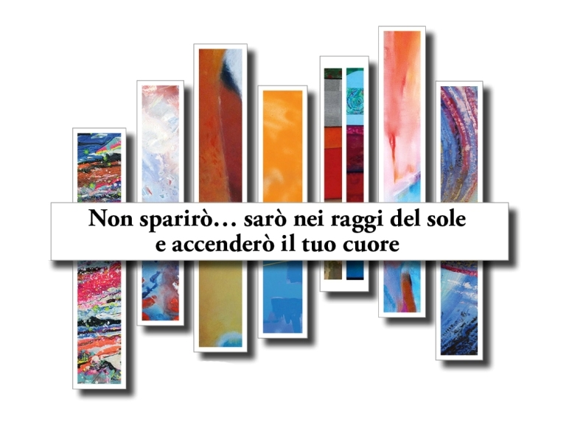
Lunedì 25 settembre 2017, alle ore 18.30, si terrà presso SPAZIOKAPPA32 (via Kramer 32, Milano) l’inaugurazione della mostra collettiva del Movimento Spirale di Luce: “VISIONI POETICHE”, che vedrà esposte le opere degli artisti Wally Bonafé, Maria Brunereau, Amalia Caracciolo, Carla Erizzo, Katalin Kollar, Bianca Monroy e Victor Hugo Camposano Arguello.
Aperta nel febbraio 2017, la galleria SPAZIOKAPPA32 si pone come intento quello di diffondere contenuti artistici e culturali anche fra i non addetti ai lavori. Diverse le personalità nazionali e internazionali che hanno scelto di esporre qui le proprie opere, ricevendo un gradito riscontro di pubblico e critica.
La mostra “VISIONI POETICHE” esprime, in un linguaggio pittorico onirico e visionario, la filosofia e i valori alla base del Movimento Spirale di Luce. In una congiunzione di arti che vede l’ispirazione pittorica strettamente legata alla musica e al canto, essa ambisce alla creazione di un momento di pura “Bellezza”, per il visitatore.
I quadri, infatti, cercano di avvicinare la sua anima con sensibilità e delicatezza, sollecitando sensazioni di speranza; amore; rispetto per gli altri, al fine di riscoprire una profondità e purezza di sentimenti che strappi l’uomo dall’abisso di fragilità e buio morale in cui è precipitato.

Un messaggio, dunque, di fiducia nell’essenza umana più intima e segreta e nel potere inspiratorio della bellezza come motore di liberazione. Attraverso i suoi colori e forme, questa pittura mira ad offrire agli spettatori, soprattutto ai più giovani, una “visione di luce”; una celebrazione della vita e delle sue meraviglie, in grado di generare una scintilla di speranza per un futuro migliore che custodisca, però, il ricordo degli orrori passati, al fine di salvaguardare e sostenere sempre la dignità umana.

Lunedì 25 settembre 2017, alle ore 18.30, si terrà presso SPAZIOKAPPA32 l’inaugurazione della mostra, con una presentazione a cura della giornalista e scrittrice Giuliana Poli. Interverranno, inoltre, il poeta Marco Alfarano e il soprano Ani Balian.
Gli artisti del Movimento Spirale di Luce saranno presenti all’evento, avendo modo di interagire con i visitatori e di rispondere agli eventuali quesiti che verranno loro posti.
L’ingresso al pubblico è gratuito.

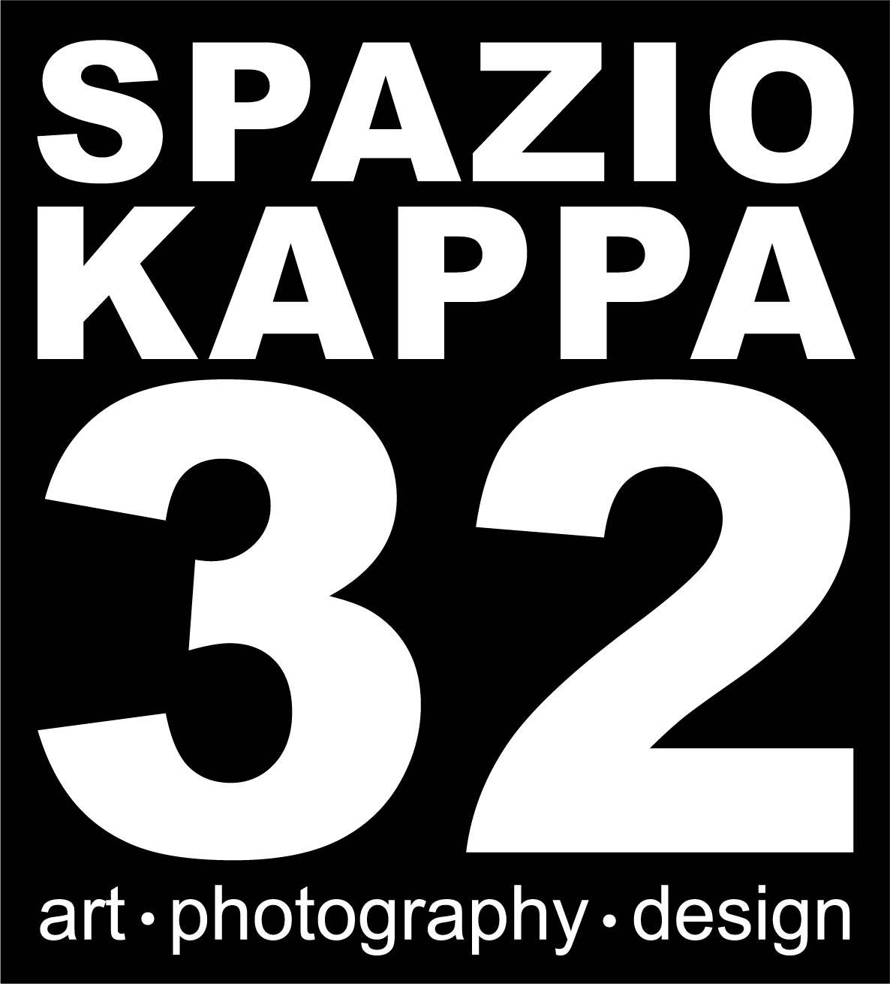
“VISIONI POETICHE”, mostra collettiva del Movimento Spirale di Luce
SPAZIOKAPPA32, Via Kramer 32, 20129, Milano
INAUGURAZIONE: lunedì 25 settembre 2017, ore 18.30
PERIODO ESPOSIZIONE: 25 settembre – 02 ottobre 2017
ORARI: lun-ven, h 15.00-19.00
INGRESSO LIBERO

Per informazioni e foto in alta risoluzione:

Ufficio Stampa SPAZIOKAPPA32
Ardeche Comunicazione S.a.s.
Tel. 02.2367048 r.a.

